Østmarkatur November

Troppen skal på helgetur til Østmarka fra fredag 21. til søndag 23. November. Vi tar tog og t-bane for å komme oss til og fra marka. Dette blir moro!

Oppmøte: 16.30 ved Ås Stasjon for å ta toget som går kl. 16.51
Hjemkomst: Vi håper å rekke toget som går 14.18 (i Ås ca 14.50) fra Oslo S.

Rute:
Fredag
Trosterud T-Bane – Lauvtjern

Lørdag
Lauvtjern – Hauktjern – Mariholtet – Søholtet

Søndag
Søholtet – Rustadsaga – Bogerud T-bane
eller
Søholtet – Østmarkskapellet – Mortensrud T-bane

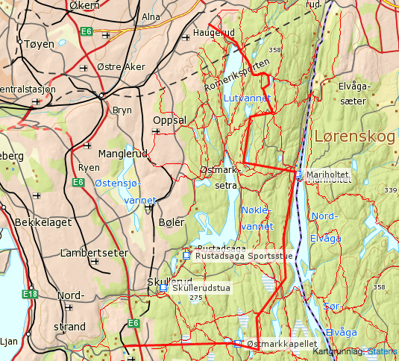
Pakkeliste patrulje:
Noe å lage mat på til hele patruljen
Middag til hele patruljen lørdag
Utstyr til å lage gapahuk
Førstehjelpsutstyr
Sag eller øks

Pakkeliste enkeltmann (Pakk vanntett!):
Klær til været
Varme klær!
Speiderskjerf
Et tørt skift
Lommelykt og kniv
Sovepose og liggeunderlag
Minst 1,5 liter drikkevann i sekk
(drikkeflaske)
Snacks
Penger til kollektivtransport (ca 100kr)
Meget god humor samt humør

Mat enkeltmann:
Middag fredag kveld
Frokost og lunsj Lørdag (patruljen skal ha felles middag lørdag)
Frokost og lunsj Søndag
Ta med litt penger hvis man ønsker å kjøpe noe godt på Mariholtet eller lignende

